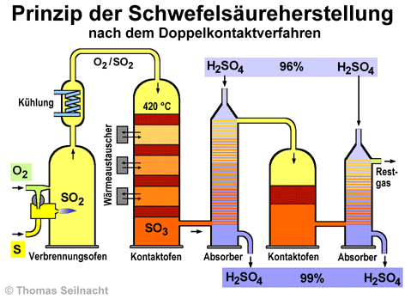
Schulversuchspraktikum
Name: Bastian Engelke
Semester: Sommersemester 2012
Klassenstufen 9 & 10

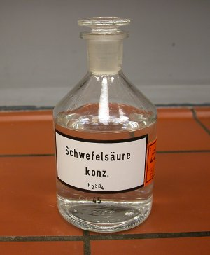

Schwefelsäure
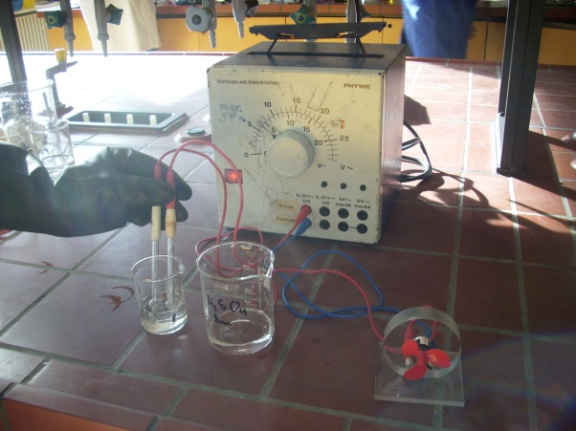

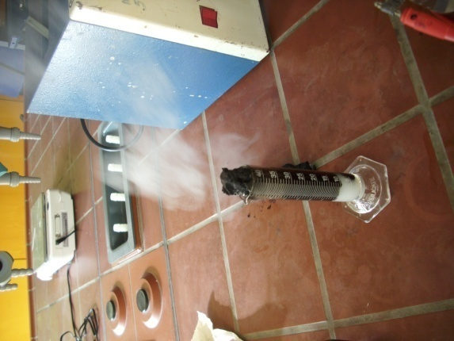
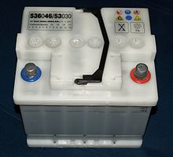

Auf einen Blick:
Das Thema lässt sich theoretisch als Unterrichtseinheit einsetzen, die Experimente eignen sich aber ebenso zum Einsatz im Rahmen der entsprechenden Themengebiete (Elektrochemie, Säure-Base, ...) in der 9/10 Klasse und darüber hinaus. Insgesamt umfasst der Themenblock 7 Versuche. Es finden sich zwei Alternativen zur Darstellung von Schwefelsäure, sowie anwendungsbezogene (Bleiakkumulator) und bewertungsbezogene (saurer Regen) Experimente.
Die Voraussetzungen variieren je nach Versuch stark, allen gemein ist jedoch ein Schülergrundverständnis von Säure-Base Definitionen und Kompetenzen im Umgang mit ätzenden Gefahrstoffen.

Inhalt

1 Beschreibung des Themas und zugehörige Lernziele 2
2 Lehrerversuche 3
2.1 V 1 – „Schwefelsäure Herstellung“ 3
2.2 V2 – „Ätzende Schwefelsäure“ 5
3 Schülerversuche 7
3.1 V3 – „Schwefelsäure verdünnen“ 7
3.2 V4 – „Leifähigkeitsmessung Schwefelsäure“ 9
4 Reflexion des Arbeitsblattes 12
4.1 Erwartungshorizont (Kerncurriculum) 12
4.2 Erwartungshorizont (Inhaltlich) 13
5 Anhang 14

Beschreibung des Themas und zugehörige Lernziele
Das vorliegende Thema „Schwefelsäure“ kann im Rahmen einer Unterrichtseinheit in der 9/10 Klassenstufe in den Unterricht eingebracht werden, oder einzelne Versuche werden bewusst zu den jeweils passenden Themen gruppiert. Bei den SuS sollen Kompetenzen im Umgang mit ätzenden Stoffen geschaffen werden und ein tiefgreifendes Verständnis für die Schwefelsäure als universell einsetzbares chemisches Erzeugnis geschaffen werden (Säure, Trocknungsmittel, Katalysator, Sulfonierung,...). Die curricularen Lernziele sind in Tabelle 1 zusammengefasst.
Insgesamt umfasst das gesamte Versuchsspektrum 7 Versuche von denen 4 hier beschrieben werden. Zu den restlichen Versuchen befinden sich Links im Anhang. Im ersten LV „Schwefelsäureherstellung“ (V1) wird die großtechnische Herstellung nachgeahmt. Das Experiment „Ätzende Schwefelsäure“ (V2) sensibilisiert für die Gefahren die von Säuren ausgehen und zeigt die Wirkung auf organisches Material sehr anschaulich in zwei Alternativen als Lehrerversuch. Als erster SV „Schwefelsäure verdünnen“ (V3) geht dieser erneut auf die Gefahren ein schlägt gleichzeitig den Bogen zu Enthalpiebestimmungen und der Elektrochemie. An letztgenannten Punkt knüpft der SV „Leitfähigkeitsmessung bei Schwefelsäure“ an (V4).

Tabelle 1: Lernziele nach KC
Teilkompetenz | Die SuS (können)...
Fachwissen | Ergänzende Differenzierung:  Nachweisreaktionen, H⁺/H₃O⁺ Ionen, pH-Skala, Leitfähigkeitsuntersuchungen (Stoff-Teilchen)  elektrische Leitfähigkeit von Salzen (Struktur-Eigenschaft)  Säure-Base-Reaktionen (Chemische Reaktion)  ...beschreiben in Stoffkreisläufen den Kreislauf der Atome. (Stoff-Teilchen)  ...beschreiben Energieträger und wichtige Rohstoffe für die chemische Industrie. (Struktur-Eigenschaft)  ...kennzeichnen an ausgewählten Donator-Akzeptor-Reaktionen die Übertragung von Protonen bzw. Elektronen und bestimmen die Reaktionsart. (Chem. Reaktion)
Erkenntnis-gewinnung | ...zeigen exemplarisch Verknüpfungen zwischen chemischen Reaktionen im Alltag und im Labor (Kl. 7/8; Chemische Reaktion).  ...führen qualitative Nachweisreaktionen durch. (Stoff-Teilchen)
Kommunikation | ...beschreiben, veranschaulichen oder erklären chemische Sachverhalte mit den passenden Modellen unter Verwendung von Fachbegriffen (Stoff-Teilchen).
Bewertung | ...stellen Bezüge zur Physik (Leitfähigkeit, Ohmsches Gesetz) her. (Struktur-Eigenschaft)
Da es sich um Schwefelsäure handelt, sind direkte Alltagbezüge der vorgestellten Versuchsreihe nicht erkennbar. Im weiteren Sinne spielen die Themen „saurer Regen“ (Wirkung auf Bauwerke und Umwelt), „Bleiakkumulator“ als Energieträger im Auto, „Hygroskopie von Gebrauchsstoffen“ (Bremsflüssigkeit, Kochsalz, ...) jedoch eine tragende Rolle.

Lehrerversuche

V 1 – „Schwefelsäure Herstellung“
Das Experiment ahmt vereinfacht nach den Wahrnehmungsgesetzen im kleinen Maßstab die großtechnische Darstellung von Schwefelsäure im Doppelkammer nach. Da mit toxischen Stoffen gearbeitet wird ist sauberes Arbeiten unter dem Abzug obligatorisch. An technischer Ausstattung werden Waschflachen und Verbrennungsrohr benötigt.

Gefahrenstoffe
Eisen(II)-sulfid | H: 400 | P: 273
Vanadiumpentoxid | H: 341-361d-372-332-302-335-411 | P: 260-301+310-302+350-361-405-501

Materialien: Verbrennungsrohr mit durchbohrtem Stopfen und Glasrohr, Glaswolle, Bunsenbrenner, Waschflasche, 3x Kunststoffschlauch.
Chemikalien: pH-Indikator 0-5, Schwefelsäure, Wasser, Eisen(II)-sulfid (ca. 5g), Vanadiumpentoxid (ca. 0,5 g).
Durchführung: Es wird wie in Abbildung 1 zu sehen eine linear verlaufende Versuchsapparatur aufgebaut. Dazu wird zunächst das Verbrennungsrohr befüllt, indem auf eine Schicht Glaswolle das Eisen(II)-sulfid gegeben wird, gefolgt von einer dünnen Schicht Glaswolle. Darauf kommt das Vanadiumpentoxid und erneut eine dickere Schicht Glaswolle. Per Stopfen und Kunstoffschlauch wird die Apparatur verschlossen und mit der Waschflasche verbunden. In diese gibt man ca. 100 mL dest Wasser, 1 mL konz. Schwefelsäure und mehrere Tropfen pH-Indikator. Als nächstes wird
Achtung! Vanadiumpentoxid und die entstehenden Gase sind toxisch! Daher Handschuhe tragen, Haut-/Augenkontakt vermeiden, möglichst wenig Staub produzieren und die Schwefeloxide durch das Vakuum absaugen.
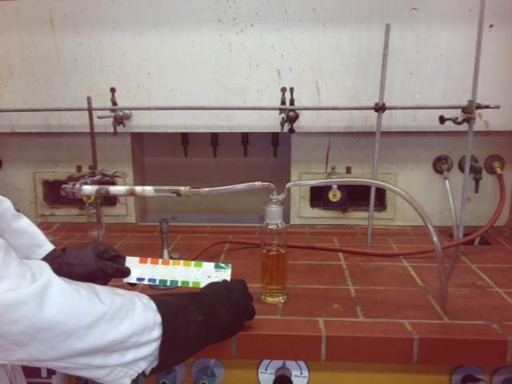
Abbildung 1: Versuchsaufbau "Schwefelsäureherstellung"

Beobachtung: Das Eisenpyrit glüht leicht auf. In der Waschflasche sammelt sich ein grauer Rauch, während sich der pH Indikator von hellgrün auf orange verfärbt (pH Wert von 2,5 auf 0,5).
Deutung: Das Eisensulfid wird zu Eisenoxid und Schwefeldioxid verbrannt. Durch den Katalysator Vanadiumpentoxid erfolgt eine weitere Oxidation zu SO₃. Dieses löst sich zum Teil in der Waschflasche und reagiert mit dem Wasser zu Schwefelsäure.
2 FeS (s)+ 3 O₂ (g) SO₂ (g) + Fe₂O₃
SO₂ (g) + O₂ SO₃
SO₃ (g) + H₂O (l) H₂SO₄ (aq)
Entsorgung: Die Entsorgung der Rückstände im Verbrennungsrohr erfolgt in den Feststoffabfall für Schwermetalle. Der Inhalt der Waschflasche kann in den Säure-Base Abfall gegeben werde.

Literatur: Thomas Seilnacht. http://www.seilnacht.com/Lexikon/Doppelko.htm
http://www.seilnacht.com/Chemie/ch_h2so4.htm
(beide abgerufen am 7.10.2012)
Um die Ausbeute an Schwefelsäure zu verbessern und eine quantitative Bestimmung der dargestellten Schwefelsäure vorzunehmen kann die Waschflasche mit deutlich höheren Konzentrationen an Schwefelsäure befüllt werden (--> besseres Lösen des Schwefeltrioxid).
Anschließend sollte dann die entstandene Schwefelsäure titriert werden um deren Konzentration noch Abzug der eingesetzten Menge zu bestimmen.

V2 – „Ätzende Schwefelsäure“
Dieses „Wunderexperiment“ demonstriert am Beispiel von Saccharose die oxidative Wirkung der Schwefelsäure auf organische Materialien. Dementsprechend schärft es auch das Bewusstsein für Gefahren, die von Säuren und Basen für menschliches Gewebe ausgehen können.

Gefahrenstoffe
Saccharose | H: - | P: -
konz. Schwefelsäure | H: 314, 290 | P: 280, 310+330+331, 305+351+338

Materialien: Messzylinder oder Becherglas, Spatel, 2x Tropfpipette, Schutzhandschuhe, säurefeste Unterlage.
Chemikalien: Schwefelsäure (ca. 25 mL), Saccharaose (ca. 50 g), Wasser (ca. 4 mL).
Durchführung: Aufgrund der z. T. giftigen Rauchentwicklung (CO₂, SO₂) ist es ratsam, den Versuch im Abzug auszuführen. Der Zucker wird in das Becherglas gegeben und mit dem Wasser versetzt. Darauf wird dann langsam die Schwefelsäure gegeben.
Beobachtung: Der zuvor weiße Zucker verfärbt sich innerhalb von einer Minute komplett schwarz und quillt dabei unter leichter Rauchentwicklung auf (Abbildung 2 links).
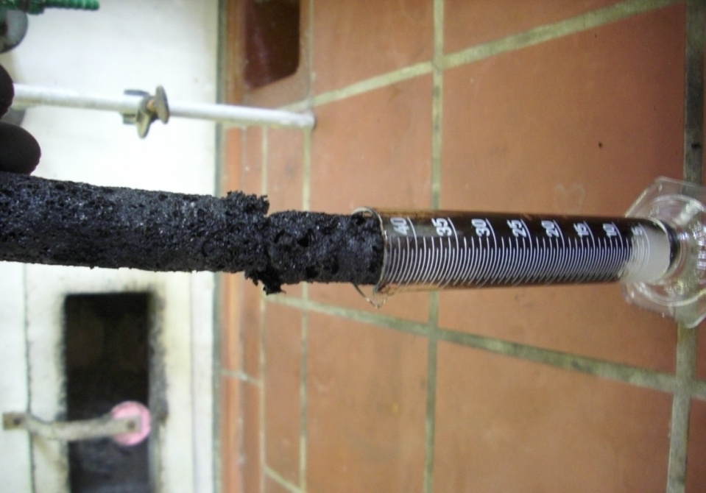

Abbildung 2: Ergebnis des Versuchs „Ätzende Schwefelsäsure“.
Deutung: Es entstehen Kohle und organische Nebenprodukte, da die Schwefelsäure hygroskopisch ist und die Saccharose zersetzt, wodurch Wasser frei wird, welches an die Schwefelsäure gebunden wird.
C₆H₁₂O₆(s)+ 6 H₂SO₄(aq)———> 6 C(s)+ 6 H₂SO₄ · H₂O(aq) |exotherm
Entsorgung: Entsorgung im Säure-Base Abfall.
Literatur: Friedrich R. Kreißl und Otto Krätz. Feuer und Flamme, Schall und Rauch - Schauexperimente und Chemiehistorisches. 2008 WILEY-VHC. S. 242-243.
http://www.chemieunterricht.de/dc2/tip/12_98.htm
http://www.chemieunterricht.de/dc2/tip/zucker.htm
(abgerufen am 6.10. 2012 15 Uhr)

Alternativ bzw. zusätzlich zum Zucker kann ein Filterpapier für ca. 15 s in kalte Schwefelsäure (w=80%) getaucht werden. Nach anschließendem gründlichen Abspülen und Trocknen entsteht so Pergamentpapier, welches widerstandsfähiger gegen Wasser und Fett ist.

sind kann Kalkstein/Marmor oder ein Stoff aus Leinen mit Schwefelsäure zersetzt werden.

Schülerversuche

V3 – „Schwefelsäure verdünnen“
Die SuS sollten einen sicheren Umgang mit ätzenden Stoffen und der Bedienung einer Pipette besitzen. Das Experiment untersucht die Hintergründe zum Wortlaut „Erst das Wasser, dann die Säure, sonst passiert das Ungeheure“ genauer, indem detaillierte Messungen zur Temperaturerhöhung bei der steigenden Zugabe von Schwefelsäure in Wasser protokolliert werde.

sodem Bunsenbrenner beherrschen, sowie das Thema Schmelzpunkte behandelt haben und über Stoffeigenschaften Bescheid wissen. Die Aluminiumoxidschicht wird ausgenutzt um geschmolzenes Aluminium darin aufzufangen.

Gefahrenstoffe
konz. Schwefelsäure | H: 314, 290 | P: 280, 310+330+331, 305+351+338

Materialien: Becherglas (250 mL), 10 mL Messpipette, Schutzhandschuhe, säurefeste Unterlage, Thermometer.
Chemikalien: Dest. Wasser (100 mL), Schwefelsäure (100 mL).
Durchführung: Das Becherglas wird mit dem Wasser gefüllt und die Temperatur wird gemessen. Dann erfolgen wiederholte Zugaben von 5 mL konz. Schwefelsäure, jeweils gefolgt von kräftigem Rühren und einer Temperaturmessung (Abbildung 3: Versuchsaufbau "Schwefelsäure verdünnen").
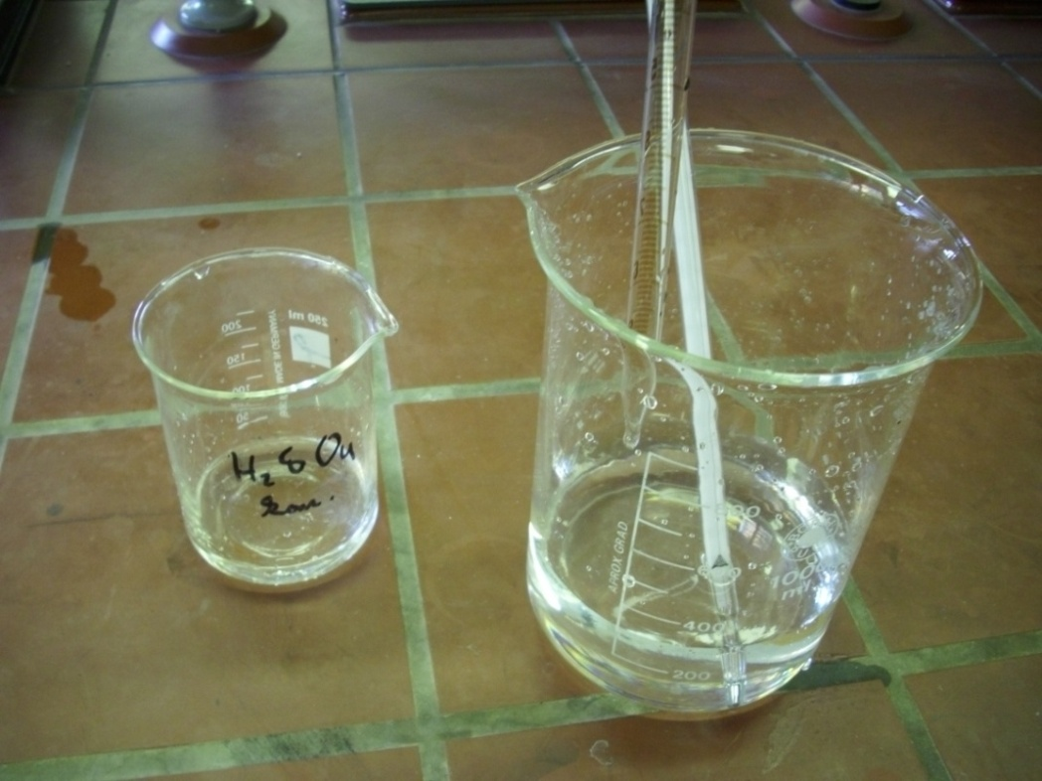
Abbildung 3: Versuchsaufbau "Schwefelsäure verdünnen"
Beobachtung: Die Temperatur steigt bei jeder Zugabe von Schwefelsäure an. Der Temperaturanstieg fällt am Anfang stärker aus als bei späteren Zugaben und nähert sich einem Maximum an (siehe nachfolgendes Diagramm).

Deutung: Die Schwefelsäure ist hygroskopisch und bindet bis zu 8 Äquivalente Wasser als Hydrat. Diese Reaktion ist exotherm. Mit steigender Konzentration von Schwefelsäure im Becherglas konkurrieren die einzelnen Schwefelsäuremoleküle um die Wassermoleküle, sodass der Temperaturanstieg immer geringer ausfällt. Die SuS sprechen in diesem Zusammenhang lediglich von der Dissoziation der Schwefelsäure in Wasser. Zusätzlich wird der Wärmeverlust des Becherglases durch die steigende Temperaturdifferenz zur Außenluft höher.
Entsorgung: Entsorgung im Säure-Base Abfall.
Literatur: Rüdiger Blume. 2008. http://www.chemieunterricht.de/dc2/tip/grafik.htm
http://www.chemieunterricht.de/dc2/tip/12_98.htm
(beide abgerufen am 6.10.2012 16 Uhr)
Alternativ kann Schwefelsäure auch zur Herstellung einer kalten Lösung verwendet werden, indem Eis mit 60%iger Schwefelsäure 1:1 übergossen und eine Temperaturmessung durchgeführt wird.
Ergänzend zum Versuch kann ebenfalls in einem LV demonstriert werden, was passiert wenn man wenig Wasser in eine große Menge konz. Schwefelsäure gibt. Dabei ist auf entsprechende Spritzvorrichtungen zu achten.

V4 – „Leifähigkeitsmessung Schwefelsäure“
Als Vorwissen sollten die SuS entsprechende Kenntnisse über Stromfluss und Ionen aufweisen. An Labormaterial werden im Speziellen Spannungsquellen und Graphitelektroden benötigt.

Gefahrenstoffe
konz. Schwefelsäure | H: 314, 290 |  | P: 280, 310+330+331, 305+351+338
Materialien: 2x Becherglas (100 mL), 2x Graphitelektroden, div. Kabel, Spannungsquelle, Spritflasche, Elektromotor oder Glühlampe (z. B. von einem Fahrrad).
Chemikalien: Schwefelsäure, Wasser.
Durchführung: In der Abbildung 4 ist der Versuchsaufbau zu sehen. In ein Becherglas wird ca. 1 cm hoch konz. Schwefelsäure gefüllt, in ein anderes zunächst 1 cm dest. Wasser und anschließend ca. 5 mL konz. Schwefelsäure. Nun wird ein Stromkreis ausgehend von der Spannungsquelle aufgebaut, wobei die Elektroden in das Becherglas getaucht werden und die Glülampe in den Stromkreis eingebaut wird. Es werden ca. 3 V bis 5 V Spannung angelegt.
Beobachtung: Der Motor bewegt sich nur bei der verdünnten Schwefelsäure.
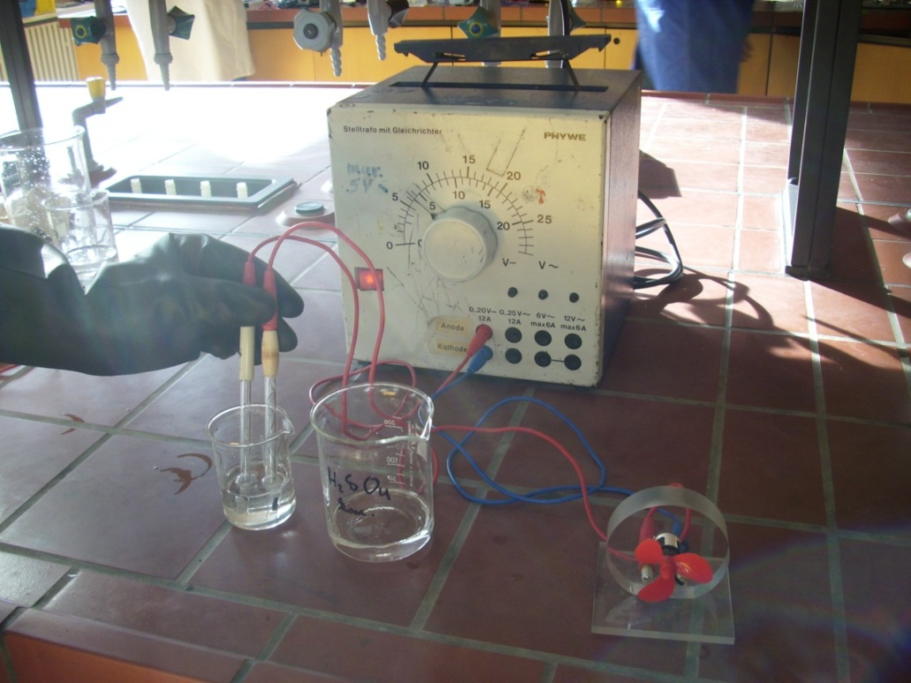
Abbildung 4: Aufbau des Versuches "Leitfähigkeitsmessung"

Deutung: In der konzentrierten Schwefelsäure binden die Schwefelsäuremoleküle die wenigen freien Wassermoleküle in ihrer Hydrathülle (H₂SO₄·8 H₂O). Da keine Ionen vorhanden sind ist der Stromfluss unterbrochen. In verdünnter Schwefelsäure dissoziiert diese in Oxoniumionen und Sulfationen, welche den Strom leiten.
Entsorgung: Die Entsorgung ist über den Säure-Base Abfall zu bewältigen.
Literatur: http://www.sn.schule.de/~chemie/materialien/klasse8/Schwefelsaeure.pdf
Eingebettet werden könnte die Messung in ein komplettes Experiment zur Leitfähigkeitbestimmung (z. B. mit Salzen) sein.

Arbeitsblatt – „Schwefelsäure verdünnen“
Ihr arbeitet in Teams von 3-4 Personen. Wichtig! Schutzbrille aufsetzen und Schutzhandschuhe beim Umgang mit der Säure tragen!
Materialien: Becherglas (250 mL), 10 mL Messpipette, Schutzhandschuhe, säurefeste Unterlage, Thermometer.
Chemikalien: dest. Wasser (100 mL), Schwefelsäure (60 mL).
Durchführung: Im Becherglas legt ihr das Wasser vor und messt die Temperatur. Nun gebt ihr in Schritten von 5 mL konzentrierte Schwefelsäure hinzu, rührt um und messt erneut. Das wiederholt ihr so lange, bis ihr 60 mL erreicht habt.
Die Entsorgung nach Versuchsende erfolgt in den Säure-Base Abfall. Alle benutzten Glasgeräte sind sorgfältig mit Leitungswasser zu spülen.
Aufgabe 1: Protokolliere deine Beobachtungen während des Versuches in Form eines Punktdiagramms (X=Schwefelsäure Zugabe in mL, Y=Temperatur in °C) auf einem separaten Blatt.
Aufgabe 2: Der Auslöser für die Temperaturveränderung ist eine Dissoziation der Schwefelsäuremoleküle (H₂SO₄), bei welcher Ionen frei werden, die mit dem Wasser reagieren. Leite aus deinem Experiment ab, um welche Ionen es sich handeln könnte und ob diese Reaktionen endotherm oder exotherm sind.

Aufgabe 3: Betrachte den Kurvenverlauf bei höheren Schwefelsäurekonzentrationen. Was fällt im Vergleich zu den ersten Schwefelsäurezugaben auf? Notiere mögliche Gründe und erläutere ihren Effekt.

Aufgabe: 4: Wende deine Erfahrungen aus diesem Experiment an, um zu Erläutern weshalb man unter keinen Umständen Wasser in konzentrierte Schwefelsäure geben sollte.

Reflexion des Arbeitsblattes
Als vorrangigen Lernziele des Arbeitsblattes sind Beobachtungskompetenz, Diagrammkompetenz, Sensibilisierung für Gefahrstoffen und die Grundlagen von Ionenleitfähigkeit ins Auge gefasst. Die SuS sollen angehalten werden, vorhandenes Wissen mit dem während des Experiments hinzugewonnenem zu verknüpfen.
Der Einsatz erfolgt entweder im Rahmen der beschriebenen Themenbereiche oder am Anfang einer Unterrichtseinheit über Schwefelsäure.

Erwartungshorizont (Kerncurriculum)
Tabelle 2: Lernziele nach KC
Teilkompetenz | Die SuS (können)...
Fachwissen | Ergänzende Differenzierung:  H⁺/H₃O⁺ Ionen (Stoff-Teilchen)  elektrische Leitfähigkeit von Salzen (Struktur-Eigenschaft)  Säure-Base-Reaktionen (Chemische Reaktion)  exotherme und endotherme Reaktionen (Energie)  ...beschreiben, dass Systeme bei chemischen Reaktionen Energie mit der Umgebung, z. B. in Form von Wärme, austauschen können und dadurch ihren Energiegehalt verändern. (Energie 7/8 Kl.)
Erkenntnis-gewinnung | ...wenden das Energiestufenmodell des Atoms auf das Periodensystem der Elemente an.
Kommunikation | ...beschreiben, veranschaulichen oder erklären chemische Sachverhalte mit den passenden Modellen unter Verwendung von Fachbegriffen (Stoff-Teilchen).
Bewertung

Erwartungshorizont (Inhaltlich)
Aufgabe 1:

Aufgabe 2: Die Reaktion ist aufgrund der Erhöhung der Temperatur stark exotherm. Das Molekül H₂SO₄ dissoziiert zu 2 H⁺ und SO₄²⁻. Die H⁺ Ionen reagieren dann mit Wasser zu H₃O⁺.
Aufgabe 3: Bei gleicher Volumenzugabe von Schwefelsäure steigt die Temperatur am Ende deutlich weniger pro Zugabe.
Die Gründe sind unter anderem, dass ein zunehmendes Temperaturgefälle zwischen Lösung und Umgebung bei einem weiteren Erhitzen eine schnellere Abkühlung bewirkt. Außerdem stehen bei einer bereits höher konzentrierten Schwefelsäurelösung weniger Wassermoleküle im Verhältnis zu den Schwefelsäuremolekülen bereit.
Aufgabe 4: Wenn wenig Wasser zu eine konzentrierten Säure gegeben wird, erhitzt sich die Lösung lokal sehr stark. Dadurch könnte es zu Spritzern kommen.

Anhang
http://www.sn.schule.de/~chemie/materialien/klasse8/Schwefelsaeure.pdf
https://docs.google.com/viewer?a=v&q=cache:BKwE5AtZoRIJ:www.chemie.uni-regensburg.de/Anorganische_Chemie/Pfitzner/demo/demo_ss10/Schwefel_PSMS.pdf+der+schwefel+als+element+uni+regensburg&hl=de&gl=de&pid=bl&srcid=ADGEEShGAj4WjKQYx1bdn73m4fx8EtfPcXz2kNRgDHb26jANsZHmdzy2JXBIgGp40IAcqDY-k4NoedlXTosJ-mZQh5a-07K8nJmBp2cx_TEvVU7IjV3dLYLYdGXSD4D29qtJRxGKrouH&sig=
AHIEtbRHJFUfrd9Ys--OpO4yeFDiC2vKDg
http://www.seilnacht.com/Lexikon/H2SO4.htm
http://www.seilnacht.com/Chemie/ch_h2so4.htm
http://www.seilnacht.com/Lexikon/Doppelko.htm
http://www.chemieunterricht.de/dc2/tip/12_98.htm
http://www.chemieunterricht.de/dc2/tip/grafik.htm#grafik
http://www.chemieunterricht.de/dc2/haus/v198.htm
(alle letztmalig abgerufen am 8.10.2012 23 Uhr)

